Diagnóstico Tecnológico (introducción)

En el primer trimestre de 2026, el paradigma de la inteligencia artificial ha consolidado la transición de los modelos especializados o Grandes Modelos de Lenguaje (LLM) hacia sistemas de Modelos de Lenguaje Multimodales (LMM) de propósito general [1]. Estos sistemas han superado la barrera del procesamiento de texto plano para trabajar en un espacio semántico unificado, donde la interpretación de cada píxel, señal de audio y lenguaje natural ocurre de manera simultánea y correlacionada [1]. Este avance permite que la IA no solo actúe como un receptor de información, sino como un agente capaz de razonar sobre la composición de documentos complejos y contenido multimedia, sentando las bases para interfaces y resultados que se adaptan dinámicamente a la naturaleza de la información de entrada.
El éxito comercial de plataformas como NotebookLM de Google ha validado una demanda crítica en el mercado, la cual es la necesidad del usuario de sintetizar y navegar grandes volúmenes de datos multimodales mediante representaciones intermedias [3]. Sin embargo, a pesar de su eficiencia, estas herramientas continúan operando bajo arquitecturas de “caja negra” con una lógica de presentación cerrada [3]. La falta de transparencia en la estructuración adaptativa y el control limitado sobre la personalización visual de la información representan una brecha significativa para contextos donde la reducción de la sobrecarga cognitiva requiere de una jerarquización de la información más precisa, transparente y ajustada a objetivos o perfiles de usuario específicos.
Ante este contexto, el presente diagnóstico tecnológico se establece como un paso fundamental para analizar las capacidades y limitaciones de los servicios de IA actuales. El propósito de este análisis, ejecutado a través de las actividades metodológicas A1 hasta A4, es identificar las condiciones técnicas eficaces y las APIs de mayor fidelidad que permitan otorgar relevancia a la estructura interna frente a los modelos propietarios cerrados. Al evaluar la interoperabilidad entre formatos y la potencia de los frameworks disponibles, esta fase proporciona el sustento empírico necesario para diseñar una arquitectura abierta, capaz de transformar contenido denso en estructuras visuales interactivas que prioricen el aprendizaje efectivo y la experiencia del usuario.

Revisión de enfoques y modelos en la literatura (A1)
La literatura académica reciente ha planteado la problemática de la sobrecarga cognitiva mediante diversas estrategias de procesamiento y representación de la información multimodal [4]. En primer lugar, las estrategias de estructuración jerárquica han demostrado ser fundamentales para el manejo de documentos extensos y complejos [5]. En este sentido, destaca el sistema DocPres [5], el cual introduce el concepto de “bird’s-eye view” (vista panorámica) para generar presentaciones mediante resúmenes por niveles que transitan desde la información global hacia lo más específico [5]. Esta aproximación se complementa con el modelo DocHop-QA [6], el cual propone un razonamiento por etapas sobre colecciones de documentos utilizando un sistema de anclaje visual [6]. Dicho anclaje, apoyado en herramientas de reconocimiento óptico de caracteres (OCR), permite vincular el contenido textual con sus respectivas coordenadas exactas, asegurando así que la jerarquización de la información no sacrifique la trazabilidad o el contexto original del material de origen [6].
En cuanto a los mecanismos de alineación multimodal, la investigación actual se centra en la sincronización precisa de diversos contenidos para mejorar la coherencia del mensaje [7]. Enfoques como el aplicado por RealityTalk [8] han explorado la creación de presentaciones aumentadas donde el contenido visual se activa y se alinea en tiempo real mediante el procesamiento de voz y gestos [8]. Por otro lado, en contextos de síntesis de videos, VLM-Sum [9] establece una metodología de alineación temporal estricta entre los cuadros de video y las señales de audio, garantizando que el guion generado sea un reflejo efectivo y fiel de la dinámica multimodal [9]. Estas técnicas sugieren que la efectividad de una aplicación inteligente reside en la capacidad para orquestar metadatos estructurales (comúnmente a través de esquemas JSON) que sirvan de puente entre la interpretación del modelo y la renderización visual adaptativa [10].
Finalmente, la reducción de la carga cognitiva se ha consolidado como un eje central en el diseño de interfaces informativas [11]. El modelo utilizado por Screen2Words [11] introduce la noción de Summary Focus Area (SFA), una técnica de filtrado que prioriza la densidad informativa sobre detalles estéticos irrelevantes, permitiendo que el usuario se concentre exclusivamente en los núcleos del contenido proporcionado originalmente [11]. Complementando este enfoque, la arquitectura de sistemas como OHiFormer [12] y ScreenAI [13] defiende el uso de esquemas unificados y jerarquías de vista para transformar interfaces complejas en estructuras comprensibles [12]. Estos referentes validan la viabilidad de una “fusión” donde la integración de APIs especializadas (como Whisper para transcripción o Gemini para razonamiento) permite construir una tubería de procesamiento transparente [1]; este enfoque no solo mitiga la saturación del usuario, sino que, como señala DocPres [5], refuerza la confianza en el sistema mediante una atribución de fuentes clara y una organización que prioriza el aprendizaje efectivo [5].
Como síntesis de esta revisión, se presenta a continuación una matriz comparativa que consolida los catorce referentes analizados. En esta tabla se detallan las técnicas de procesamiento clave, los mecanismos de interoperabilidad empleados y las estrategias específicas para la gestión de la carga cognitiva. Este contraste permite identificar los elementos técnicos más robustos de cada propuesta, los cuales servirán como base para la selección del stack tecnológico y el diseño de la arquitectura del prototipo propuesto.
Tabla 1: Comparativa de referentes técnicos para el procesamiento de información multimodal.
Nombre del Sistema / Modelo | Técnica de Procesamiento Clave | Tipo de Interoperabilidad | Estrategia Carga Cognitiva
CLAM | Aprendizaje Contrastivo + GCN | ID embeddings compartidos | No especificado (enfocado en precisión)
RealityTalk | NLP (spaCy) para palabras clave + Visión (MediaPipe) para gestos. | Texturizado de Canvas: Convierte Web/HTML en texturas 3D (WebXR). | Activación por Demanda: Los elementos solo aparecen cuando se mencionan.
DocPres | Síntesis jerárquica (Bird's-eye View) + Ranking de imágenes con CLIP. | Embeddings Comunes: Espacio vectorial compartido entre texto e imagen. | Contextualización Progresiva: Generación de contenido basada en un esquema global (Outline).
CVLM | Alineación de conocimiento (VKA) + Segmentación (SAM). | Proyección Lineal: Conversión de dimensiones visuales al espacio del LLM. | Interacción Multicapa: Inyección profunda de datos en cada bloque del modelo.
OHiFormer | ResNet18 (Imágenes) + GloVe (Texto) + Codificación de Fourier (Espacial). | Proyección Latente: Conversión de entradas heterogéneas a vectores de d=128 | Modelado Jerárquico: Priorización de elementos clave según su posición y función.
Asistente IA Multimodal | Enrutamiento de modelos (BART/DistilBERT/Llama 2) + QLoRA. | Modularidad de Pipeline: Coordinación de componentes independientes en una capa común. | Especialización de Tareas: Uso de modelos específicos para respuestas directas y rápidas.
Screen2Words | Codificador Dual (ResNet + Transformer) + Mecanismo SFA. | Espacio Vectorial Común: Proyección lineal de atributos espaciales, categóricos y textuales. | Enfoque en Funcionalidad: Filtrado de detalles estéticos para resaltar lo informativamente denso.
ScreenAI | Parcheo Flexible (Pix2struct) + Recasting de tareas a Texto. | Esquema Unificado: Tratamiento igualitario para infografías, documentos y UIs. | Normalización Espacial: Uso de coordenadas cuantizadas (0-999) para razonar la ubicación.
Grafo Narrativo | Etiquetado de Roles Semánticos (SRL) + Resolución de Correferencia. | Linealización de Grafos: Uso de tokens especiales para representar estructuras complejas. | Abstracción Narrativa: Conversión de datos visuales masivos en nodos de eventos clave.
VLM-Sum | Representación Intercalada (Interleaved) + Filtrado SigLip. | Alineación Temporal: Sincronización de audio y video mediante códigos de tiempo. | Sustracción de Redundancia: Eliminación de información duplicada entre el habla y la slide.
DocHop-QA | Anclaje visual (PaddleX) + Razonamiento multi-hop (Scaffolds). | Esquema Unificado JSON: Puente entre XML, PDF y metadatos. | Normalización de Secciones: Estandarización de etiquetas para facilitar la navegación.
VisDoMRAG | RAG de doble canal (Texto + Visión) + Curación de evidencia. | Fusión Tardía: Procesamiento independiente de modalidades antes de la agregación final. | Filtrado de Relevancia: Aislamiento de secciones clave para eliminar información redundante.
VEG-MMKG | Aprendizaje por contraste de grano fino + Extracción de tripletes. | Estandarización CSV: Conversión a estructuras compatibles con Neo4j. | Estructuración en Grafos: Navegación por nodos para evitar la saturación de texto plano.
FlintstonesSV | Extracción VSG (Gemini-Flash) + Enriquecimiento (Mistral-7B). | Conversión de Dominios: Flujo cíclico entre Píxeles → Grafos → Texto. | Segmentación Funcional: Separación de extracción fáctica y creación narrativa.
Fuente: Elaboración propia basada en la revisión literaria.
(fuente de todo esto)

Capacidades de la IA Multimodal: El Nuevo Estándar de 2026 (A2)
La evolución de la inteligencia artificial ha consolidado un cambio de paradigma fundamental y es justamente la transición de los Grandes Modelos de Lenguaje (LLM) hacia los Grandes Modelos Multimodales (LMM) [1]. Si bien enfoques previos sentaron las bases mediante arquitecturas en cascada que utilizaban codificadores externos para unir audio y visión al texto [4], la realidad tecnológica a inicios de 2026 se define por una multimodalidad nativa [1]. Los modelos líderes, como Gemini 3.1 Pro [1] , emplean arquitecturas de procesamiento unificado denominadas “Any-to-Any”, que permiten la interpretación simultánea de texto, imágenes, audio y video dentro de un mismo espacio semántico [1]. Esta reingeniería elimina la fragmentación entre modalidades (conocida como Modality gap) al procesar secuencias de datos de forma entrelazada, garantizando que no se pierda información crítica en la traducción y logrando una coherencia superior en la síntesis de contenidos complejos [1].
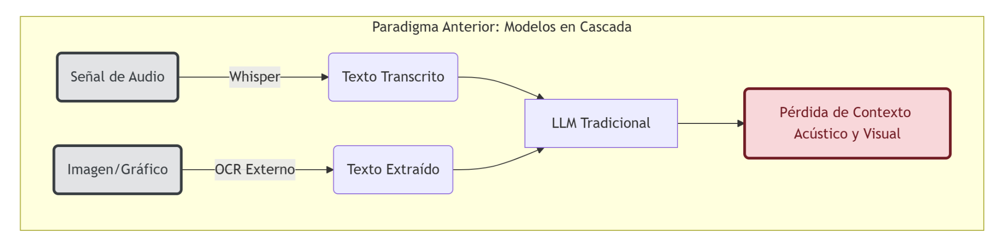
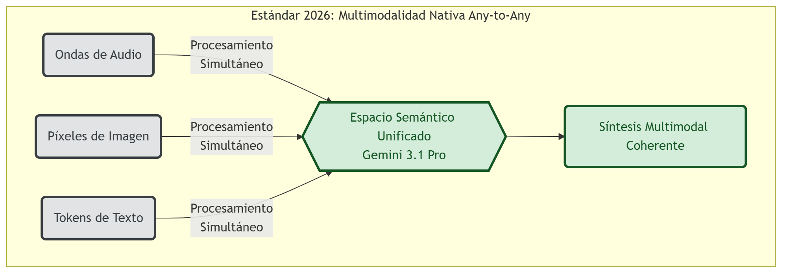
Esta arquitectura unificada ha permitido superar las limitaciones de latencia y comprensión contextual de los sistemas tradicionales. Por ejemplo, en el procesamiento de audio, los modelos actuales interpretan los tokens de audio directamente sin requerir una transcripción previa, capturando matices acústicos como el tono emocional en tiempo real [1]. En el ámbito visual, la implementación de codificadores de resolución dinámica permite procesar documentos técnicos y diagramas de hasta 10.24 millones de píxeles con una precisión que iguala o supera la visión humana [1]. Este avance permite que la IA razone sobre píxeles y señales sonoras de manera correlacionada desde el origen, resolviendo la falta de direccionalidad observada en modelos anteriores [4].
Un factor diferenciador y evolutivo en este estándar es la integración del razonamiento profundo o Deep Think [14] . A diferencia del "razonamiento controlable" de versiones anteriores que requería orquestaciones externas [15], modelos como Gemini 3.1 Pro permiten internalizar esta carga lógica mediante la configuración del parámetro thinking_level, que admite los valores "LOW", "MEDIUM" y "HIGH" (por defecto "HIGH"), usando el nivel "high" [14]. Esta capacidad permite que el modelo, antes de emitir una respuesta, ejecute de manera autónoma bucles de planificación latente, genere múltiples hipótesis y evalúe las relaciones cruzadas entre los distintos formatos multimodales [14]. Esto elimina la necesidad de programar flujos manuales de "Chain of Thought" en la capa de software, delegando la complejidad deductiva directamente al núcleo cognitivo del modelo.
Finalmente, la convergencia entre este razonamiento avanzado y ventanas de contexto que alcanzan, en los modelos de frontera actuales, hasta 1,048,576 tokens de entrada transforma a la IA de un traductor de formatos en un curador de información avanzado. La madurez operativa actual permite que el sistema actúe como un conector inteligente e interoperable mediante protocolos como el Model Context Protocol (MCP) [16], facilitando la transformación de contenido denso en estructuras visuales interactivas. Estas capacidades validan la viabilidad técnica para desarrollar una solución que no solo resuma, sino que comprenda la intención y estructura interna de la información para reducir de manera efectiva la sobrecarga cognitiva del usuario.

Ecosistema de Implementación (A3)
Dada la superioridad técnica de los modelos nativos analizados, se identifica a la API de Google Gemini (serie 3.1 Pro) como el núcleo ideal para el motor cognitivo del sistema [1]. Esta elección se fundamenta en su arquitectura de visión de resolución dinámica, que permite procesar documentos técnicos e infografías con una precisión que iguala la visión humana, capturando detalles que los modelos tradicionales suelen omitir [13]. Esta capacidad es crítica para los objetivos del proyecto, ya que permite interpretar diagramas complejos y notas escritas de forma directa, eliminando la latencia y los errores de servicios externos de OCR. Asimismo, su gestión nativa de audio y su ventana de contexto de 1,048,576 tokens de entrada (con una capacidad de generación de 65,536 tokens de salida) permiten que repositorios extensos de información heterogénea residan simultáneamente en la memoria de trabajo del modelo [1].
Para orquestar estas capacidades, el diagnóstico identifica una transición necesaria hacia frameworks de tipado estricto [18]. Si bien inicialmente se consideró LangGraph [15] para gestionar flujos de control manuales, la introducción del parámetro thinking_level="high" (Deep Think) en Gemini 3.1 Pro permite que el modelo internalice el razonamiento lógico profundo, eliminando la necesidad de diseñar cadenas de pensamiento (Chain of Thought) complejas en la capa de software [14] . En consecuencia, se selecciona PydanticAI [18] como el estándar de orquestación para el backend en Python. La ventaja crítica de PydanticAI radica en su "seguridad de tipos"; al generar interfaces dinámicas, el sistema requiere que el modelo emita configuraciones JSON perfectamente validadas contra esquemas rígidos, manejando reintentos automáticos ante cualquier desviación estructural [18].
En cuanto a la representación visual, el análisis revela que los frameworks de plantillas estáticas (como Slidev) representan un "cuello de botella arquitectónico" [5]. Las plantillas tradicionales fuerzan la información multimodal a adaptarse a contenedores rígidos, lo que puede fragmentar la experiencia y socavar el propósito de mitigar la sobrecarga cognitiva.
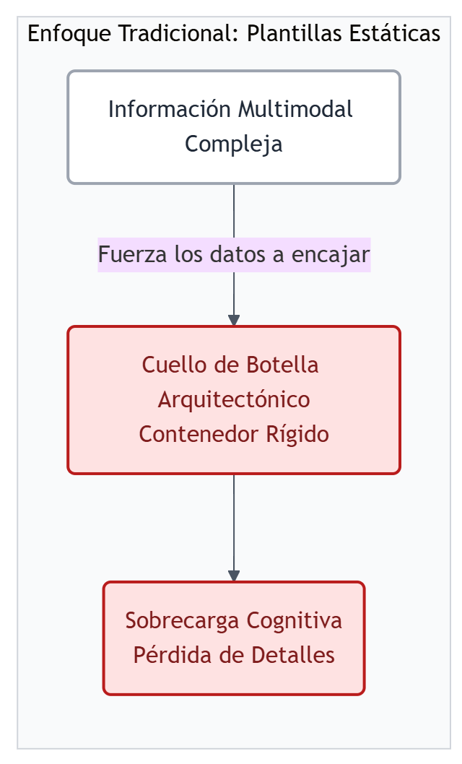
Por ello, el prototipo adoptará el paradigma de Generative UI [17]. Bajo este esquema, la interfaz se concibe como un catálogo de componentes reactivos (construidos en Next.js [19] y Tailwind CSS [19]) que el agente de IA selecciona, ensambla y renderiza en tiempo real según la naturaleza de los datos procesados [17]. Para viabilizar este desarrollo en un entorno de pregrado, se utilizará v0.app [20] para la generación acelerada del catálogo de componentes visuales (tablas, gráficos, visores), asegurando una estética profesional y funcional en el MVP [20].
Finalmente, la conexión bidireccional entre el backend (FastAPI/PydanticAI) y el frontend se materializará mediante el protocolo AG-UI a través de CopilotKit [21]. Este estándar de la industria permite la transmisión de flujos de eventos (Server-Sent Events) que sincronizan el estado de la aplicación y las solicitudes de renderizado de componentes de forma progresiva [21]. Esta arquitectura desacoplada asegura que el sistema sea escalable y flexible ante futuras actualizaciones de las APIs, manteniendo siempre la integridad de la jerarquía lógica de la información para el usuario final.
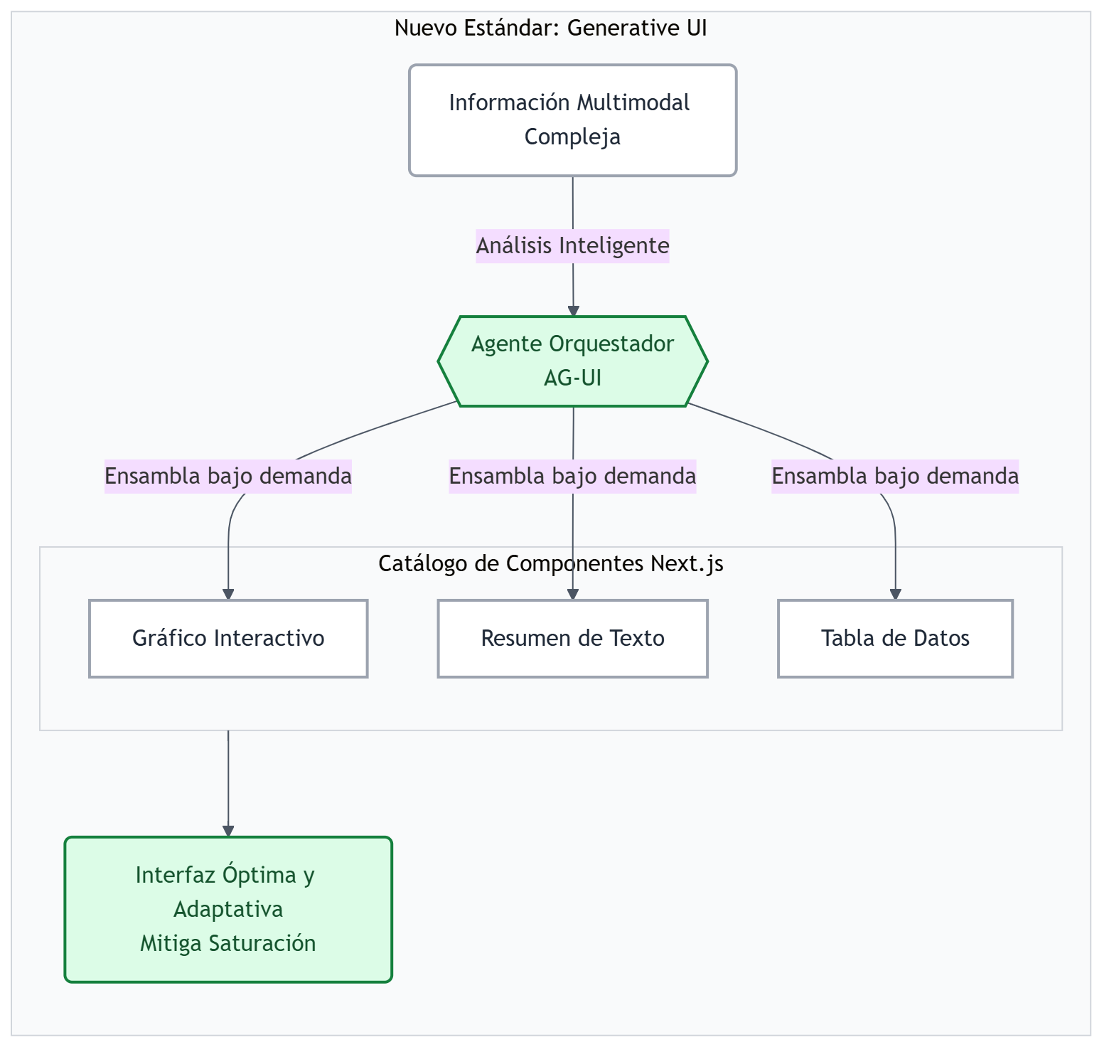
Interoperabilidad entre Formatos
Para concluir con el diagnóstico tecnológico y materializar la selección de herramientas, es crucial establecer las condiciones técnicas de interoperabilidad que definirán el flujo de datos unificado. En este sistema, la interoperabilidad no se entiende como una simple conversión de archivos o una concatenación de texto, sino como una sincronización semántica donde la heterogeneidad de las fuentes (PDF, audio, imágenes) se neutraliza al ser proyectada hacia un espacio semántico común. Gracias a la arquitectura nativa “Any-to-Any” de Gemini 3.1 Pro [1], el sistema supera la dependencia de transcripciones intermedias o procesos de OCR externo que suelen introducir ruido o pérdida de contexto [4]. La interoperabilidad inicial se garantiza mediante la alineación de modalidades, donde las señales acústicas, los píxeles y los tokens de lenguaje natural coexisten, permitiendo así que el modelo razone sobre la correlación de la información antes de proceder a su estructuración lógica.
Para asegurar que esta combinación de información se traduzca en una unidad coherente y consumible por el frontend, la base de la interoperabilidad recaerá en un esquema estricto de metadatos bajo el estándar JSON. Siguiendo las mejores prácticas documentadas en sistemas como OHiFormer [12] y DocHop-QA [6], se implementarán protocolos de alineación Cross-Modal estrictos: marcas de tiempo de alta granularidad para fuentes de audio y anclaje visual (mapeo de coordenadas espaciales) para documentos y material gráfico [6]. Este enfoque garantiza que la jerarquización de la información mantenga una trazabilidad técnica, permitiendo que cualquier síntesis generada referencie su segmento de origen en la fuente primaria. La consistencia de este contrato de datos se reforzará mediante la capa de validación de PydanticAI [18], que asegura que la salida del modelo cumpla invariablemente con la estructura jerárquica y los tipos de datos requeridos, independientemente de la complejidad de la entrada multimodal [18].
Finalmente, la interoperabilidad de transporte (el puente de comunicación entre el motor de IA y el framework de presentación) evoluciona del envío estático de JSON a la sincronización en tiempo real. Para lograr la transmisión fluida de las intenciones de diseño desde el backend (FastAPI/PydanticAI) hacia el cliente (Next.js), se implementará el protocolo estándar AG-UI [21] apoyado por la librería CopilotKit [21]. AG-UI organiza la interacción mediante flujos de Server-Sent Events (SSE) estandarizados, emitiendo señales precisas de construcción visual (ej. TOOL_CALL_START y TOOL_CALL_ARGS) [21]. Gracias a la integración nativa de PydanticAI con este protocolo, cuando el agente decide estructurar datos, el motor de frontend recibe la señal y mapea la solicitud al componente React específico del catálogo, renderizando la interfaz de forma progresiva, segura y dinámica.
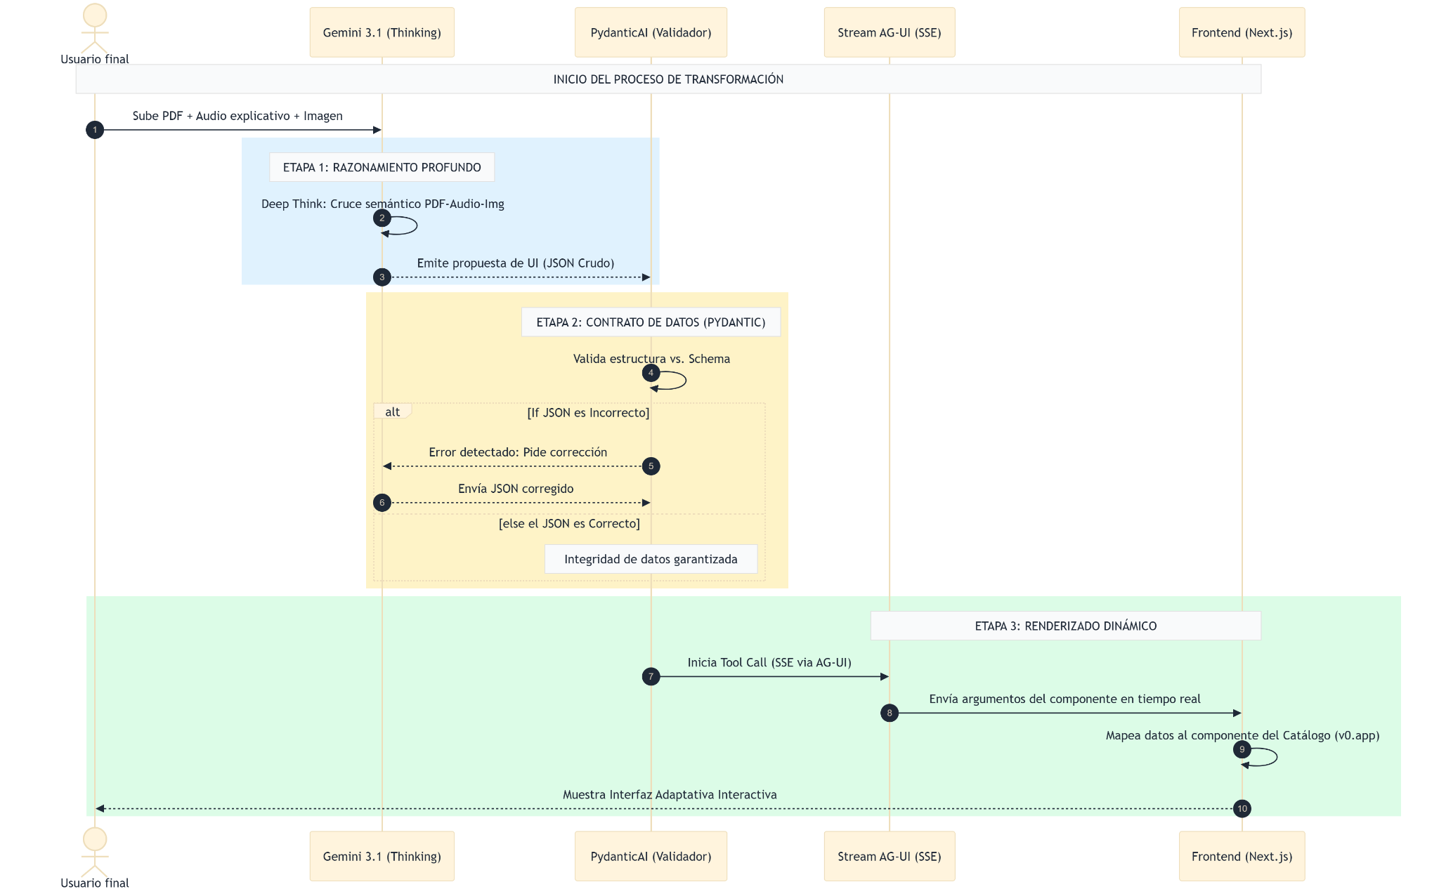
Conclusiones del Diagnóstico Tecnológico
El diagnóstico realizado permite concluir que el ecosistema tecnológico de 2026 ofrece las condiciones óptimas para el desarrollo del prototipo propuesto. La transición hacia la multimodalidad nativa y la disponibilidad de APIs con razonamiento interno (Deep Think) eliminan las barreras técnicas de latencia y fragmentación de datos observadas en enfoques previos. Se ha determinado que la integración de Google Gemini 3.1 Pro como motor de razonamiento, junto con un flujo de orquestación basado en PydanticAI, proporciona el equilibrio necesario entre potencia computacional, seguridad de tipos y control arquitectónico.
Asimismo, la adopción del paradigma de Generative UI mediante el protocolo AG-UI permite superar las limitaciones de las plantillas estáticas analizadas en la literatura [5], garantizando que el usuario reciba siempre la representación visual más adecuada para procesar la información multimodal sin incurrir en una saturación cognitiva [17]. Con esta base tecnológica definida y la identificación de las estrategias de organización de la información validadas por los referentes técnicos, se da por finalizada la Fase 1. Los hallazgos aquí consolidados permiten proceder con seguridad a la Fase 2: Diseño del sistema, donde se detallará la arquitectura lógica de los agentes y la estructura de los componentes de la interfaz adaptativa que darán vida al prototipo final.
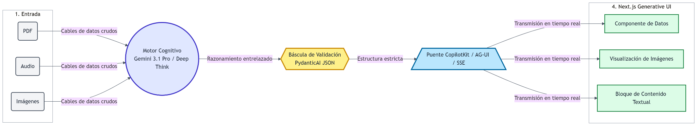

Nota de actualización (agosto 2026)
Este diagnóstico fue redactado entre marzo y mayo de 2026. Una revisión de vigencia realizada en agosto de 2026 confirma que la arquitectura y el stack tecnológico seleccionados (Gemini 3.1 Pro, PydanticAI, protocolo AG-UI, CopilotKit, Next.js/Tailwind/v0.app) se mantienen plenamente vigentes y pertinentes. Se corrigieron en el texto las cifras de ventana de contexto de Gemini 3.1 Pro, que presentaban una inconsistencia interna (2M y 10M de tokens en distintas secciones); la especificación oficial verificada es de 1,048,576 tokens de entrada y 65,536 tokens de salida. Se precisó también que el parámetro thinking_level admite tres niveles ("LOW", "MEDIUM", "HIGH"), no solo el valor "high" citado originalmente. Se incorporan a la bibliografía tres referencias adicionales publicadas entre abril y mayo de 2026, verificadas de forma independiente en fuentes primarias (arXiv), que refuerzan directamente los ejes de este diagnóstico: ArcDeck [22], sobre generación estructurada de presentaciones mediante árboles de discurso y coordinación multi-agente, en la línea de DocPres; y dos trabajos de RAG multimodal de grano fino relevantes para la fase de diseño conceptual del mecanismo de recuperación del sistema: el framework propuesto en "From Scenes to Elements" (GranuRAG) [23] y MEG-RAG [24], ambos orientados a evidencia visual verificable a nivel de elemento en lugar de imagen completa. Otras afirmaciones puntuales del documento original (flags de configuración específicos de librerías, comparaciones detalladas con otros modelos de frontera) no fueron verificadas de forma independiente en esta revisión y se recomienda confirmarlas en la documentación oficial correspondiente antes de la entrega final.

Bibliografía (Formato para agregar a tu documento)
[1] Google DeepMind, "Gemini 3.1 Pro: Natively Multimodal Reasoning," Technical Report, Feb. 2026. [Online]. Available: https://deepmind.google/models/model-cards/gemini-3-1-pro/
[3] Google, "NotebookLM: AI-powered note-taking and idea exploration," Official Blog, 2025. [Online]. Available: https://notebooklm.google.com
[4] T. Gigant, C. Guinaudeau, and F. Dufaux, "Summarization of Multimodal Presentations with Vision-Language Models: Study of the Effect of Modalities and Structure," arXiv preprint arXiv:2504.10049 [cs.CV], 2025.
[5] S. Bandyopadhyay, H. Maheshwari, A. Natarajan, and A. Saxena, "Enhancing Presentation Slide Generation by LLMs with a Multi-Staged End-to-End Approach," in Proceedings of the 17th International Natural Language Generation Conference (INLG), Tokyo, Japan, Sep. 2024, pp. 222-229.
[6] J. Park, S. Pyeon, J. Kim, R. C. Cabal, Y. Ding, and S. C. Han, "DocHop-QA: Towards Multi-Hop Reasoning over Multimodal Document Collections," arXiv preprint arXiv:2508.15851 [cs.CL], Aug. 2025.
[7] X. Yuan et al., "Cross-modal feature alignment and fusion with contrastive learning in multimodal recommendation," Knowledge-Based Systems, vol. 326, p. 114020, 2025.
[8] J. Liao, A. Karim, S. S. Jadon, R. H. Kazi, and R. Suzuki, "RealityTalk: Real-Time Speech-Driven Augmented Presentation for AR Live Storytelling," in Proceedings of the 35th Annual ACM Symposium on User Interface Software and Technology (UIST '22), 2022, pp. 1-12.
[9] S. Wang and J. Zhang, "MF2Summ: Multimodal Fusion for Video Summarization with Temporal Alignment," arXiv preprint arXiv:2506.10430 [cs.CV], Jun. 2025.
[10] Pydantic Team, "Logfire: Production-grade observability for AI," Technical Documentation, 2026.
[11] B. Wang, G. Li, X. Zhou, Z. Chen, T. Grossman, and Y. Li, "Screen2Words: Automatic Mobile UI Summarization with Multimodal Learning," in Proceedings of the 34th Annual ACM Symposium on User Interface Software and Technology (UIST '21), 2021, pp. 498-510.
[12] Y. J. Han, S. Lee, J. S. Kim, B. H. Lee, and S. W. Han, "OHiFormer: Object-Wise Hierarchical Dependency-Based Transformer for Screen Summarization," IEEE Access, vol. 12, pp. 101313-101324, 2024.
[13] G. Baechler et al., "ScreenAI: A Vision-Language Model for UI and Infographics Understanding," arXiv preprint arXiv:2402.04615v3 [cs.CV], Jul. 2024.
[14] Google DeepMind, "Deep Think: Elevating mathematical and algorithmic rigor," Technical Release, 2026. [Online]. Available: https://deepmind.google/models/gemini/deep-think/
[15] Let's Data Science, "AI Agent Frameworks 2026: LangGraph vs CrewAI & More," Tech Review, 2026. [Online]. Available: https://letsdatascience.com/blog/ai-agent-frameworks-compared
[16] Anthropic and Linux Foundation, "Model Context Protocol (MCP) Specification," Dec. 2024. [Online]. Available: https://modelcontextprotocol.info/docs/
[17] A. Baranwal and N. Tarbert, "The Developer's Guide to Generative UI in 2026," CopilotKit Technical Blog, 2026.
[18] Pydantic Services Inc., "PydanticAI: Python Agent Framework," Official Documentation, 2026. [Online]. Available: https://pydantic.dev/docs/ai/
[19] L. Robinson, "Loading UI with Next.js 13," Vercel Blog, 2023.
[20] Vercel, "v0.app Technical Documentation: Generative UI for Modern Stacks," 2026. [Online]. Available: https://v0.app/docs
[21] CopilotKit, "AG-UI Protocol: The Agent-User Interaction Standard," 2026. [Online]. Available: https://www.copilotkit.ai/ag-ui
[22] T. C. Ozden, S. VS, F. Horoz, O. Kara, J. Kim, and J. M. Rehg, "Narrative-Driven Paper-to-Slide Generation via ArcDeck," arXiv preprint arXiv:2604.11969, 2026. [Online]. Available: https://arxiv.org/abs/2604.11969
[23] G. Chen, C. Huang, Y. Yao, S. Liu, X. Song, L. S. Chao, and D. F. Wong, "From Scenes to Elements: Multi-Granularity Evidence Retrieval for Verifiable Multimodal RAG" (framework GranuRAG), arXiv preprint arXiv:2605.15019, 2026. [Online]. Available: https://arxiv.org/abs/2605.15019
[24] "MEG-RAG: Quantifying Multi-modal Evidence Grounding for Evidence Selection in RAG," arXiv preprint arXiv:2604.24564, 2026. [Online]. Available: https://arxiv.org/abs/2604.24564

